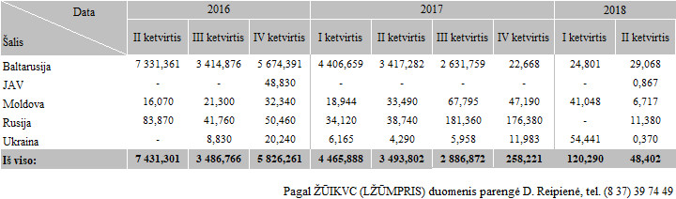

[2018-08-21](https://www.vic.lt/zumpris/2018/08/21/2018-08-21-etilo-alkoholio-importas-i-lietuva-is-treciuju-saliu-2016-2018-m-ii-ketvirti-absoliutaus-alkoholio-hektolitrais/)

[Etilo alkoholio ir vyno produktų sektoriaus vidaus rinka](https://www.vic.lt/zumpris/category/etilo-alkoholio-ir-vyno-produktu-sektorius/etilo-alkoholio-ir-vyno-produktu-sektoriaus-vidaus-rinka/)